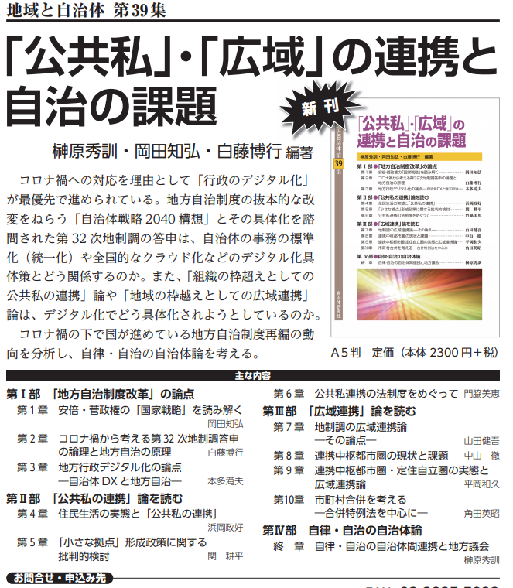
広島自治体問題研究所 〒730-0051 広島市中区大手町５丁目16-18（パルビル3F)
電話 （082）241-1713 FAX （082）298-2304 Mail hjitiken@urban.ne.jp
